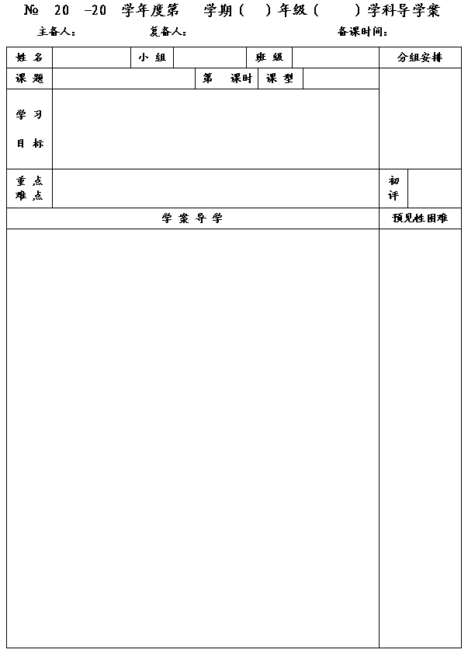
10
13
14
二
七
数学
李小婷
王忠彪
2014.2.15
7.5 三角形的内角和3

2
新授
1.通过操作、计算，从而认识多边形的外角，探索出三角形外角和的规律。并能进行简单应用.
2.经历观察、分析、操作、欣赏以及抽象、概括等过程，培养学生探索创新的精神.

三角形外角和多边形外角和的探索
三角形外角和的特点的应用.

一、问题情境
1.小强在点S处图中的长方形广场周围的道路步行.小强从一条道路转到下一条道路，身体转过的角是哪些角？你能在图中把它表示出来吗？

2.如果小强是围绕五边形的广场，从S步行，小强转过一圈后，又转过了哪些角？请在图中表示出来.
3.像这样,多边形的一边与它的邻边的延长线所组成的角,叫做多边形的 .
你知道,在上述问题中,小强转过一圈后，转过的角度的和是多少吗？
二、合作、交流、展示
1.三角形的外角和
⑴如图,在△ABC中,∠
+∠1= °,∠
+∠2= °,∠
+∠3= °,
∠
+∠1+∠
+∠2+∠
+∠3=180°×3= ,
又因为∠1+∠2+∠3= °.
所以∠
+∠
+∠
= °.
⑵于是,我们可以知道:三角形的三个外角和等于 °.
2.多边形的外角和
⑴四边形外角和 (仿照1的思路想一想)
①如图,在四边形ABCD中,
∠
+∠1= °,∠
+∠2= °,∠
+∠3= °, ∠
+∠4= °,
又因为∠1+∠2+∠3+∠4= °
所以∠
+∠
+∠
+∠
= °.
②于是,我们可以知道: 四边形的四个外角和等于 °.
⑵你能求出五边形的外角和吗?

★你可以通过度量的方法试着求求看它们的度数和.

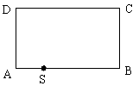
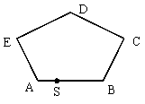

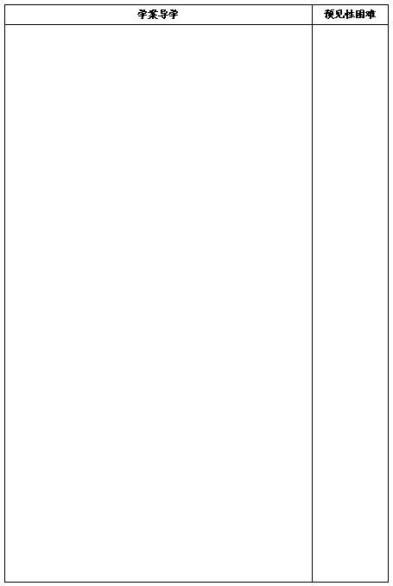
⑶于是,我们知道: 任意多边形的外角和等于 °

三、典型例题
1.八边形的内角和是 ，外角和是 ．
2.一个多边形的内角和与外角和都是360°，这个多边形是 边形．
3.一个十边形所有内角都相等，它的每一个外角等于 度．
4.一个多边形的每一个外角都是72°，那么这个多边形的内角和为 ．
5.一个多边形每一个外角都等于与它相邻的内角，这种多边形是几边形？能确定它的每一个外角的度数吗？

6.一个多边形，它的外角最多有几个是钝角？说说你的理由．

7.一个五边形截去一个角能得到几边形？画出所有可能的图形，并分别说出内角和与外角和变化情况．

四、课堂小结
通过本节课的学习，我们不仅知道了多边形的外角和，还知道了运用类比的方法求多边形的外角和，请与同学交流一下你的学习心得吧.

五、达标测试
1.任意多边形的外角和等于 ．
2.一个多边形，它的内角和是外角和的2倍，这个多边形的边数是 （ ）．
A．3 B．4 C.5 D．6
3.一个多边形，它的每个内角都等于相邻外角的5倍， 则这个多边形是( )
A.正五边形 B.正十边形 C.正十二边形 D.不存在．
4.一个n边形的每一个外角都等于72°，则n = ，它的内角和是 .
5.⑴n边形的内角和等于 ，任意多边形的外角和都等于 ．
⑵一个多边形的内角和等于它的外角和，那么这个多边形是 边形．
⑶一个多边形的每个外角都是30°，则这个多边形是 边形．

⑷一个十边形所有内角都相等，它的每一个外角等于 度．

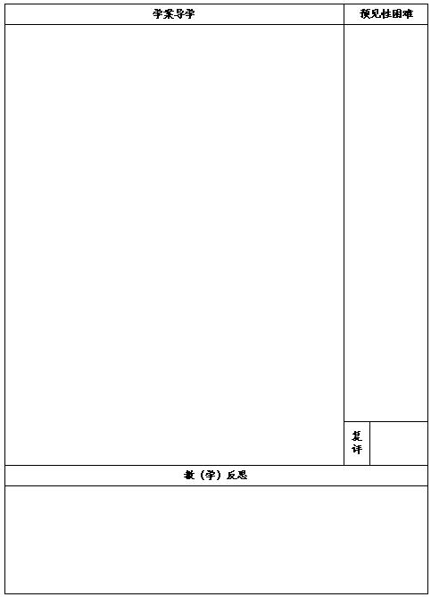
6.一个多边形的外角和是内角和的
，它是几边形？

7.一个多边形每一个外角都等于与它相邻的内角，这种多边形是几边形？能确定它的每一个外角的度数吗？

8.一个多边形的各个内角都相等，且一个内角是150°，你知道它是几边形吗？

9.一个多边形除了一个内角外，其余各内角的和为2478°，求这个内角的度数。

